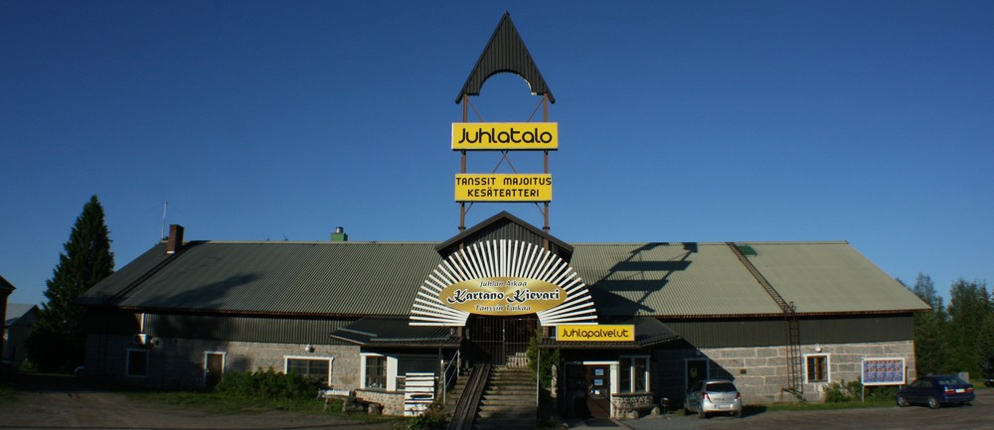
KEVÄTRIEHA KARTANOKIEVARISSA
PERJANTAINA 19.4.2024
LOUNASBUFFEE klo 11.00 - alakerrassa
Kanan rintafileitä & cheddar-kastiketta (L, G) Salaatit, Perunamuusia (L, G) Höyrytettyjä kasviksia (L, G) Jälkiruokakahvi/tee

YHDISTYSTEN OHJELMAT KLO 12.00 - yläkerrassa
12.00. EKL K-S piirin puheenjohtaja Leena Yksjärven tervehdys
Kartano Kievarin tervehdys
K-S Osuuspankin tervehdys
Kuoro- ja yhteislaulua Äänekoski Es
Dir.cant. Piiparinen
Yhteisjumppa
Runo, Kirsti Herpman
Pirunpellon vierailija
Musiikkiesitys, Veeti Tarvainen
Esitys: Lievestuore Es
14.30 Arpajaiset
15.00 Kahvitauko
n. klo 15.-17 Tanssit yläkerrassa, Vesa Kuitunen ork.
klo 15.-17 Karaoke Jkl Es alakerrassa
Ilmoittautuminen ja maksu omalle yhdistykselle.

Yhdistys ilmoittaa sitovat hlömäärät ( ja ruokarajoitteet)
Eijalle 9.4.24 mennessä: eikku.kaarina@gmail.com tai viesti 040 588 9579
Maksu 25eur/hlö piirin tilille FI71 5290 0220 0123 61 viite 1494
Arpajaispalkintoja toivotaan yhdistyksiltä.

